ENSIMMÄINEN PÄIVÄ

Pajapäivät ilmiöpaja 1:ssä (vihreät) alkoi tutustumisella ja monikulttuurisuuden tietoleikillä. Sen jälkeen aloimme miettiä toimintatapahtumaa koulumme maahanmuuttajille. Jakaannuimme ryhmiin ja kävimme läpi ennakkoluulot ennen ja jälkeen heidän tulon, sekä meidän nuorten samankaltaisuuksia ja eroavaisuuksia, kuten se, että kaikilla on puhelimet ja se, että he tulevat lämpimästä ilmastosta ja meill on kylmä ilmasto. Katsoimme myös Unicefin videon lasten oikeuksista. Mietimme myös mitä me tekisimme VALO-luokan kanssa seuraavana päivänä. Ideoimme yhdessä hetken ja päädyimme luistelemaan ja leipomaan pizzaa maahanmuuttajien kanssa. Lisäksi ohjelmaan kuului pieniä lisäyksiä, kuten kylmällä pukeutumisen esimerkki taulu. Tuli ilta ja yö, näin kului ensimmäinen päivä. :)

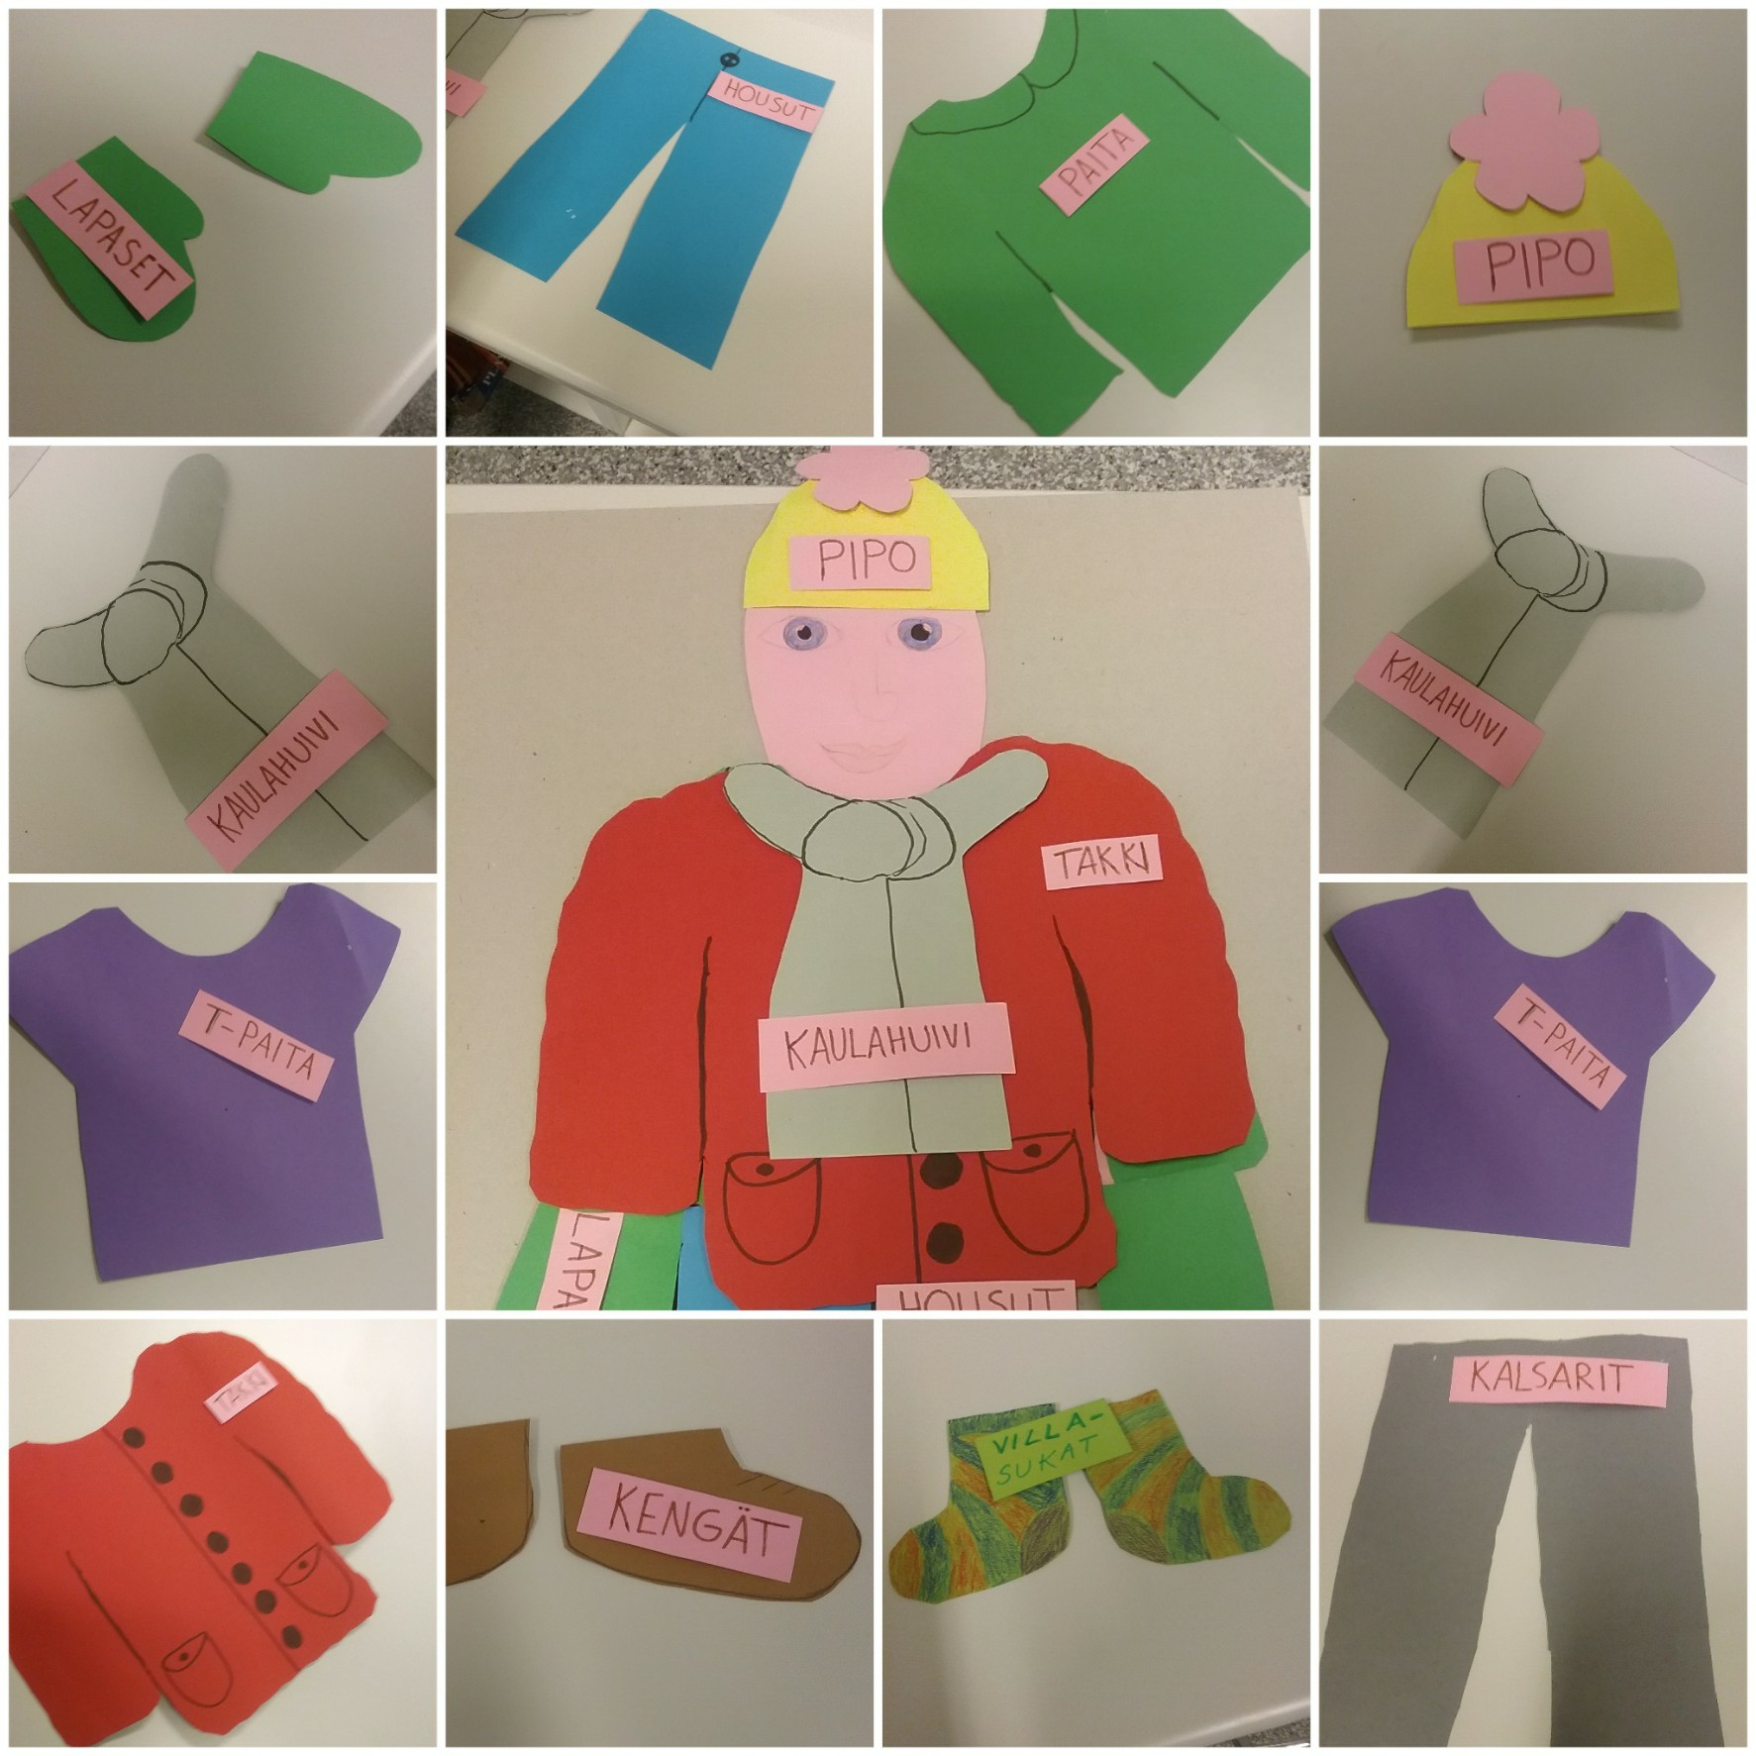

Jäällä

Olimme VALO-ryhmän kanssa luistelemassa Suolahden jäähallissa. Kerroimme heille ensin talvipukeutumisesta, koska he eivät olleet tottuneet suomalaiseen ilmastoon kuten me. Pelasimme heidän kanssaan jääpalloa ja opettelimme yhdessä luistelemaan.
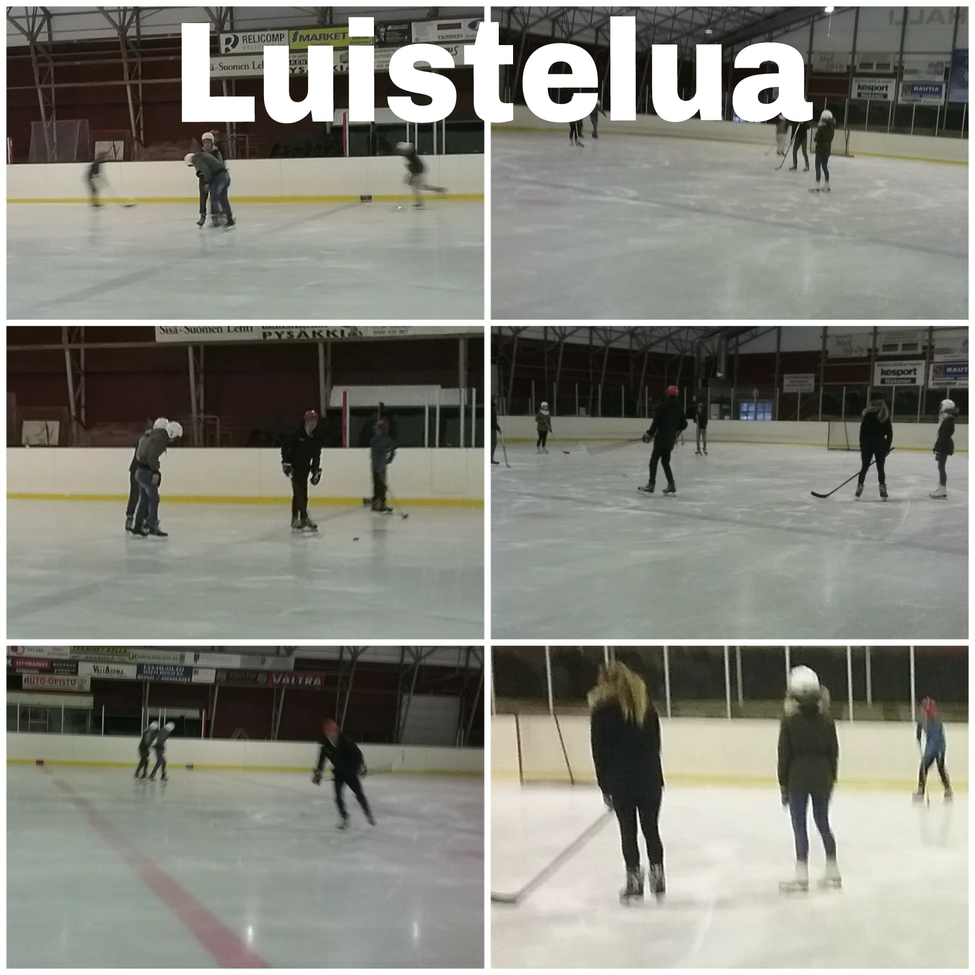

PIZZAN TEKO
Ennen pizzan tekoa etsimme ohjeet, kävimme kaupassa ja otimme esille valmistus välineet.
Ennen kun aloitimme pizzan tekemisen, kerroimme turvapaikanhakija nuorille mitä teemme. He eivät ymmärtäneet ihan täysin, mutta kun aloitimme tekemään he ymmärsivät ja osasivat hyvin tehdä pizzaa. Opetimme heitä tekemään pizzataikinan, jonka jälkeen he auttoivat täytteiden kanssa. Paistoimme ja söimme pizza-aterian yhdessä kaikkien kanssa.



